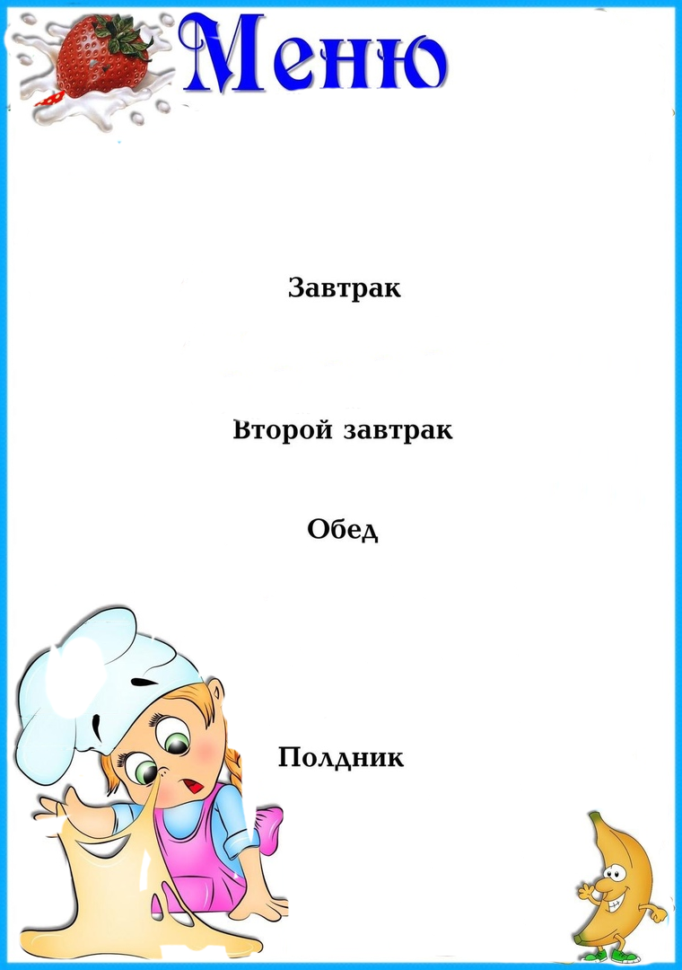



|  |  |  |  |  |  |
| --- | --- | --- | --- | --- | --- |
| **Наименование**  **блюда** | Выход  (гр.) | Пищевая  энергет.  ценность  (ккал)  на 1 порцию | **Б** | **Ж** | **У** |
|  | | | | | |
| **Каша рисовая молочная с маслом** | **200** | **276,2** | **7,19** | **8,8** | **41,7** |
| **Чай с сахаром** | **200** | **40,8** | **0,12** | **0,03** | **9,93** |
| **Хлеб** | **30** | **71,4** | **2,4** | **0,3** | **14,7** |
|  |  |  |  |  |  |
|  | | | | | |
|  |  |  |  |  |  |
|  |  |  |  |  |  |
|  | | | | | |
| **Суп картофельный с курицей со сметаной** | **200** | **349,26** | **16,5** | **17,4** | **26,8** |
| **Капуста тушеная с курицей** | **150** | **278,57** | **13,3** | **19,4** | **25,1** |
| **Компот из сухофруктов** | **200** | **80,52** | **0,24** | **0** | **23,0** |
| **Хлеб пшеничный** | **50** | **119** | **4** | **0,5** | **24,5** |
|  |  |  |  |  |  |
|  |  |  |  |  |  |
|  |  |  |  |  |  |
|  | | | | | |
| **Печенье сдобное** | **36** | **191,82** | **3,45** | **4,5** | **34,2** |
| **Чай с сахаром** | **200** | **40,8** | **0,12** | **0,03** | **9,93** |
|  |  |  |  |  |  |
|  |  |  |  |  |  |
| ***Стоимость дня:***  **107 руб. 93 коп.** | | | | | |

**На « 26» апреля 2023г**

**.**